### Об утверждении актуализации на 2020 год схемы теплоснабжения муниципального образования Жемчужненский сельсовет, утвержденной постановлением от 31.12.2013 года № 105 «Об утверждении схемы теплоснабжения муниципального образования Жемчужненский сельсовет»

постановление от 18.11.2019 № 236

# Российская Федерация

Республика Хакасия

# Администрация Жемчужненского сельсовета

# Ширинского района

ПОСТАНОВЛЕНИЕ

от 18.11.2019  г.                               п. Жемчужный                                               № 236

Об утверждении актуализации  на 2020 год

схемы  теплоснабжения муниципального

образования Жемчужненский сельсовет,

утвержденной постановлением от 31.12.2013

года № 105 «Об утверждении схемы

теплоснабжения муниципального образования

Жемчужненский сельсовет»

В соответствии со ст. 28 Градостроительного Кодекса Российской Федерации, Федеральным законом от 27.07.2010 года № 190-ФЗ «О  теплоснабжении», Постановлением Правительства Российской Федерации от 22 февраля 2012 г. № 154 «О требованиях к схемам теплоснабжения, порядку их разработки и утверждения», Федеральным законом № 131-ФЗ от 06.10.2003 г. «Об общих принципах организации местного самоуправления в Российской Федерации», Уставом муниципального образования Жемчужненский  сельсовет Ширинского района Республики Хакасия,  на представление Прокуратуры Ширинского района от 14.06.2019 года № 7-3-2019

Администрация Жемчужненского сельсовета  ПОСТАНОВЛЯЕТ:

1.                 Утвердить актуализацию на 2020 год схемы теплоснабжения муниципального образования  Жемчужненский сельсовет (приложение 1)

2.                  Данное постановление подлежит официальному опубликованию (обнародованию).

3.                 Контроль за исполнением данного постановления оставляю за собой.

 И.о.главы   Жемчужненского     сельсовета                                        Т.В.Русинович

Приложение 1

 к постановлению

 от 18.112019 года №236

СХЕМА ТЕПЛОСНАБЖЕНИЯ

 Муниципального образования Жемчужненский  сельсовет

Актуализированная на 2020 год схема теплоснабжения муниципального образования Жемчужненский сельсовет  на период до 2027 года (далее - Схема) разработана на основании статей 6, 23 Федерального закона от 27.07.2010 № 190- ФЗ «О теплоснабжении», требований к схемам теплоснабжения, к порядку разработки и утверждения схем теплоснабжения, утверждённых постановлением Правительства Российской Федерации от 22.02.2012 № 154. Актуализация Схемы выполнена в соответствии с требованиями к схемам теплоснабжения, утверждёнными постановлением Правительства Российской Федерации от 22.02.2012 № 154. Основанием для разработки Схемы являются::

- Федеральный закон от 27.07.2010 года № 190 -ФЗ «О  теплоснабжении»;

- Постановление Правительства Российской Федерации от 22 февраля 2012 г. № 154 «О требованиях к схемам теплоснабжения, порядку их разработки и утверждения».

- Программа комплексного развития систем коммунальной инфраструктуры муниципального образования Жемчужненский сельсовет

-Генеральный план  муниципального образования Жемчужненский сельсовет

**Раздел 1. Показатели существующего и перспективного спроса на тепловую энергию (мощность) и теплоноситель в установленных границах муниципального образования Жемчужненский сельсовет Ширинского района Республики Хакасия**

Территория Жемчужненского сельсовета расположена в центральной части Ширинского района. Общая площадь земель -17399,8 га. В  состав муниципального образования Жемчужненский сельсовет входят два населенных пункта: административный центр поселок сельского типа Жемчужный и поселок Колодезный. Расстояние поселков до районного центра составляет 12 км. Население муниципального образования составляет 2208 человек, в том числе в п. Жемчужный 802 человека, в п. Колодезный 1406 человек.

По строительно-климатическому районированию Ширинский район относится к климатическому району с резким континентальным климатом, с продолжительной (до 7 месяцев)холодной зимой и кратковременным, но сравнительно жарким летом.

Число источников:

- теплоснабжения – 4

- электроснабжения (центров питания) – 1

- водоснабжение – 1

- полигон ТБО – 1

Протяженность сетей теплоснабжения всего (в двухтрубном исполнении)   9,5 км

том числе п. Жемчужный 6.5 км

п.Колодезный    3 км

диаметр труб теплоснабжения  от 40 до 150,

в том числе п. Жемчужный от 40 до 100

п.Колодезный    от 76 до 100

1. Территория Жемчужненского сельсовета расположена в центральной части Ширинского района. Общая площадь земель -17399,8 га. В  состав муниципального образования Жемчужненский сельсовет входят два населенных пункта: административный центр поселок сельского типа Жемчужный и поселок Колодезный. Расстояние поселков до районного центра составляет 12 км. Население муниципального образования составляет 2208 человек, в том числе в п. Жемчужный 802 человека, в п. Колодезный 1406 человек.

По строительно-климатическому районированию Ширинский район относится к климатическому району с резким континентальным климатом, с продолжительной (до 7 месяцев)холодной зимой и кратковременным, но сравнительно жарким летом.

Число источников:

- теплоснабжения – 4

- электроснабжения (центров питания) – 1

- водоснабжение – 1

-  полигон ТБО – 1

Протяженность сетей теплоснабжения всего (в двухтрубном исполнении)   9,5 км

том числе п. Жемчужный 6.5 км

п.Колодезный    3 км

диаметр труб теплоснабжения  от 40 до 150,

в том числе п. Жемчужный от 40 до 100

п.Колодезный    от 76 до 100

**1.1 Сведения о котельных**

Теплоснабжение децентрализованное и происходит от нескольких  котельных, рассредоточенных в разных частях п. Жемчужный и п. Колодезный. Две  котельных  находятся в поселке Жемчужном, одна в Колодезном.  Большая часть частного сектора имеет печное отопление.

Источниками теплоснабжения являются:

1.            Котельная № 1, расположенная по адресу: п. Колодезный, микрорайон

2.            Котельная № 2, расположенная по адресу: п. Жемчужный, ул. Комлева

3.            Котельная № 3, расположенная по адресу: п. Жемчужный, ул. Спан6аторная,7

4.            Котельная №4, расположенная по адресу: п. Жемчужный, ул. Спан6аторная,7

Основным видом топлива на котельных является уголь.

Оборудование – 18 котлов,

Схема снабжения у котельных № 1, 2, 3,4 – открытая.

Таблица 1. Источники теплоснабжения Жемчужненского сельсовета.

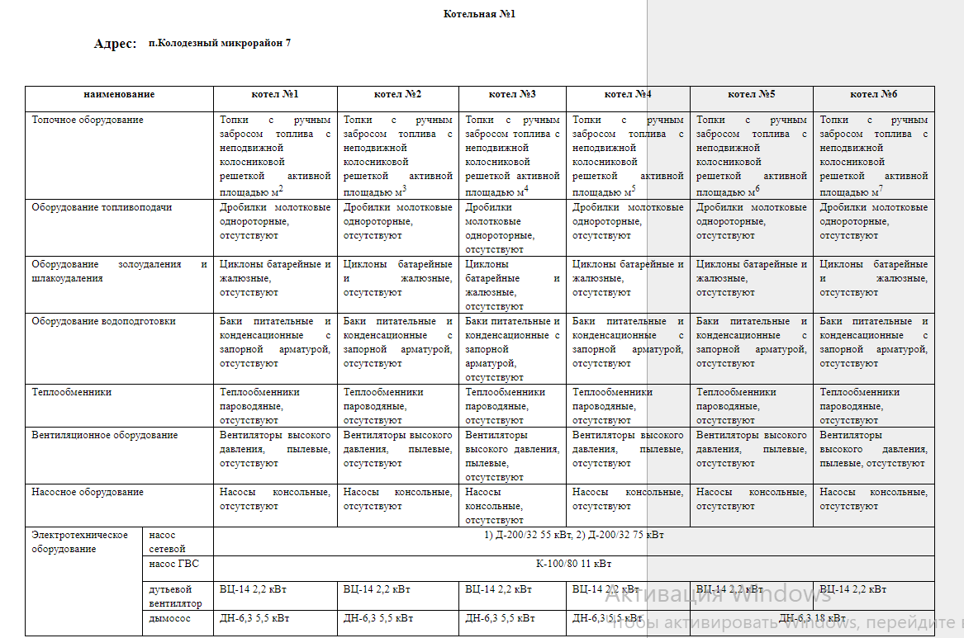 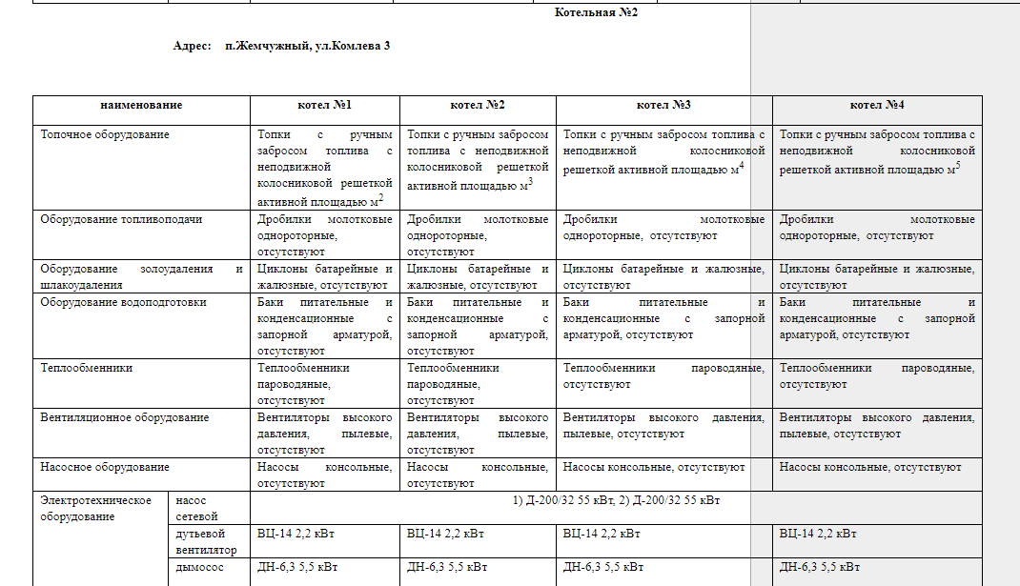 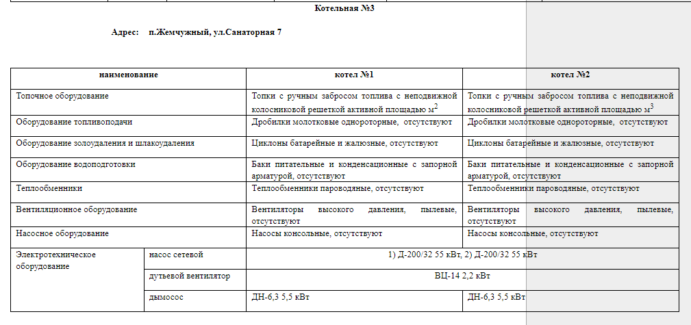 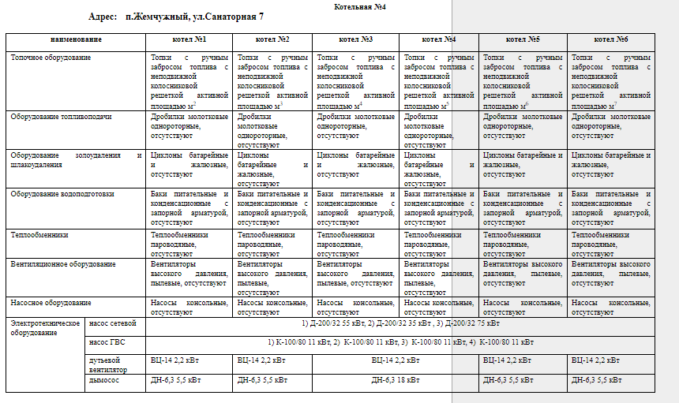

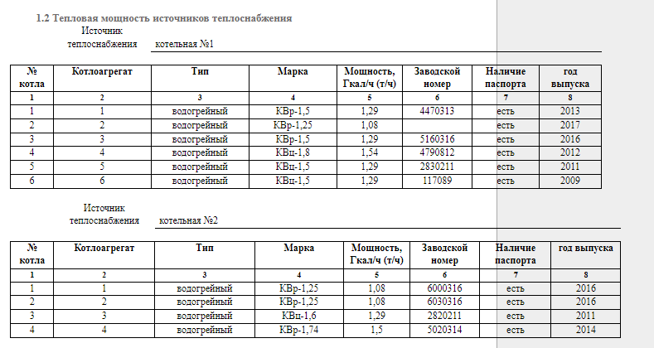 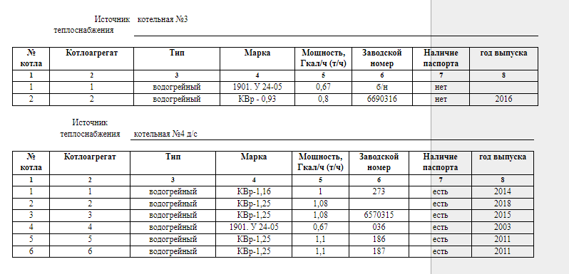

Регулирование отпуска тепловой энергии осуществляется исходя из наружной температуры воздуха каждого населенного пункта и, в соответствии с температурным графиком, определяется температура теплоносителя, уходящего из котельной  в поселковую теплосеть.

Отпуск тепловой энергии на каждой котельной осуществляется строго в соответствии с температурным графиком, утвержденном на предприятии.

В летний период при подготовке тепловых сетей к осенне-зимнему периоду проводятся гидравлические испытания и опрессовка тепловых сетей, после чего составляются соответствующие акты с указанием продолжительности испытания и давления, под которым проводилось испытание.

**Сводная таблица по мощностям и нагрузкам котельных Жемчужненского  сельсовета**

|  |  |  |  |
| --- | --- | --- | --- |
|  | Котельная № 1 | Котельная №2 | Котельная № 3 |
| Протяженность сетей, м | 1582 | 1469 | 856 |
| Нагрузка потребителей, Гкал | 2,6239 | 0,8 | 0,633 |
| Собственные нужды котельной, Гкал | 0,049 | 0,06 | 0,074 |
| Потери в сетях, Гкал/час | 0,186 | 0,065 | 0,11 |
| Суммарная нагрузка, Гкал/час | 2,859 | 0,926 | 0,81 |
| Уст. мощность, Гкал/час | 5,7 | 5,1 | 2,29 |
| Нагрузка котельной без учета собственных нужд существующей котельной, Гкал/час | 2,809 | 0,865 | 0,743 |
| ГВС, м³/ч | 1,34 |  | 0,5 |
| Отопление, м³/ч | 0,27 |  | 24,1 |
| Нормативные утечки в т/сети 0,25 %, м³/ч | 0,045 | 0,032 | 0,1 |
| Подача теплоносителя в сеть, м³/ч | 0,027 |  | 24,7 |

Анализ существующей системы теплоснабжения Жемчужненского  сельсовета  выявил следующие недостатки: - нарастающий износ, моральное и физическое старение основных производственных фондов; - низкая эффективность и недостаточная надёжность установленного оборудования, зданий и сооружений; - рост уровня фактических потерь тепловой энергии и теплоносителя на всех стадиях оказания услуг; - установленные системы приборного учёта и автоматизации являются недостаточными и неадекватными к современным требованиям. Отмеченные недостатки в работе системы теплоснабжения требуют разработки путей её совершенствования.

**2.  Распределение тепловой нагрузки между источниками тепловой**

**энергии на 2020 года**

Изменений не предусматривается.

**3.Мероприятия по обеспечению технической возможности подключения**

**к системам теплоснабжения объектов капитального**

**строительства**

Изменений не предусматривается.

**4 Ввод в эксплуатацию в результате строительства, реконструкции и**

**технического перевооружения источников тепловой энергии**

Изменений не предусматривается.

**5 Строительство и реконструкция тепловых сетей, включая их в**

**реконструкцию в связи с исчерпанием установленного и продленного**

**ресурсов на 2020 года**

Изменений не предусматривается.

**6 Баланс топливно – энергетических ресурсов для обеспечения**

**теплоснабжения, в том числе расходов аварийных запасов топлива**

Изменений не предусматривается.

**7 Финансовые потребности при изменении схемы теплоснабжения и**

**источники их покрытия**

Изменений не предусматривается.